**PL系列源表_SCPI编程手册**

**武汉普赛斯电子技术有限公司**

**声明：**本文件所有权和解释权归武汉普赛斯电子技术有限公司所有，未经武汉普赛斯电子技术有限公司书面许可，不得复制或向第三方公开。

修订历史记录

|  |  |  |  |  |
| --- | --- | --- | --- | --- |
| **版次** | **发布日期** | **AMD** | **修订者** | **说明** |
| V1.0.0 | 2020.09.16 | A | 史营营 | 内部初稿 |
| V1.0.1 | 2020.11.05 | AM | 史营营 | 修改IDN返回格式;  增加扫描指令示例 |
|  |  |  |  |  |
|  |  |  |  |  |
|  |  |  |  |  |
|  |  |  |  |  |
|  |  |  |  |  |

（A-添加，M-修改，D-删除）

目录

目录

1. 需求背景 4

1.1 源表接口图 4

2. SCPI帧格式 5

2.1 设备标识 5

2.2 配置输出模式 5

2.3 输出模式查询 5

2.4 配置脉冲参数 5

2.5 脉冲配置查询 6

2.6 配置扫描电流 6

2.7 扫描电流配置查询 6

2.8 配置光功率计测试波长 6

2.9 光功率计波长查询 6

2.10 配置直流电流 7

2.11 查询直流测试值 7

2.12 启动扫描测试 7

2.13 扫描状态查询 7

2.14 查询测试结果 7

2.15 配置最大测量光功率 8

2.16 光功率偏压配置 8

3. 串口(网口)调试助手演示步骤 8

3.1 串口连接 8

3.2 获取设备标识 9

3.3 参数下发及扫描 9

3.4 扫描指令示例 10

1. 需求背景

为指导PL系列源表产品SCPI编程，特制定本文档。

## 源表接口图

源表接口图如图1：



图1源表接口图

如图1，当前PL系列源表产品已实现网口和串口，计划实现GPIB通信口。其中，串口波特率仅支持115200。

1. SCPI帧格式

PL系列源表采用SCPI兼容格式，<space>表示空格，%1,%2,%3分别表示第几个参数，每条指令以\n结束。详细格式定义如下：

### 设备标识

命令格式: *IDN?

输出格式为:WuhanPrecise Instrument,PLx00,XXXX

输出信息包括:公司名，设备名，版本。

### 配置输出模式

命令格式: Configure:PulseMode<space>%1

说明：配置输出信号的模式。

参数:%1可以为Pulse或Continue，表示脉冲模式或连续模式；

返回数据：ok。

### 输出模式查询

命令格式: Configure:PulseMode?

说明：该命令用于查询输出信号类型，发送一次，返回一次数据。

返回数据：Continue或Pulse。

### 配置脉冲参数

命令格式: Configure:Pulse<space>%1<space>%2

说明：该命令用于配置脉冲参数, Width 取值范围是1us~5000us , Period >= 100us;

参数：%1表示脉冲宽度值, 输入整数，单位us。

%2表示脉冲周期，输入整数，单位us

返回数据：ok。

例如配置脉宽5us，脉冲周期是5ms，则发送指令：

Configure:Pulse 5 5000\n；如果配置成功，则返回ok。

注意事项：

1、脉冲模式下：

电流在大于1A到4A时，占空比需小于25%；电流在大于4A到20A时，占空比需小于5%.

2、脉冲信息配置范围：

最小脉宽是5us~5000us，最小周期100us；最小占空比是1‰。

### 脉冲配置查询

命令格式: Configure:Pulse?

说明：该命令用于查询脉冲配置参数

返回数据：%1<space>%2，依次返回2个参数

参数：%1脉宽值, 整数，单位us；%2脉冲周期，整数，单位us。

### 配置扫描电流

命令格式:Configure:ScanCurrent<space>%1<space>%2<space>%3

说明： 该命令用于配置扫描电流。

参数： %1 LIV扫描测试电流起点，取值>=0，一位小数;

%2 LIV扫描测试电流步进，取值0~100mA，一位小数;

%3 LIV扫描测试电流终点，取值%1~20000mA，一位小数;

返回数据：ok。

### 扫描电流配置查询

命令格式: Configure:ScanCurrent?

说明：该命令用于查询当前扫描电流的配置。

参数：%1扫描电流起点；%2 扫描电流步进；%3 扫描电流终点。

返回数据：%1<space>%2<space>%3。

### 配置光功率计测试波长

命令格式： Configure:WaveLength<space>%1

参数：%1配置光功率计测试波长 850/940/1310/1490/1550

说明：该命令用于配置光功率计所需测试波长

返回数据：ok。

### 光功率计波长查询

命令格式: Configure:WaveLength?

说明：该命令用于查询光功率计所需测试波长

返回数据：返回光功率计测试波长。

850 测试850波长光功率

940 测试940波长光功率

1310 测试1310波长光功率

1490 测试1490波长光功率

1550 测试1550波长光功率

### 配置直流电流

命令格式: Source:DCCurrent <space>%1

参数：(1)%1指直流电流，取值0~20000mA，一位小数；

(2)%1取值0时断电；

说明：(1)该命令用于配置直流电流输出大小；

(2)命令到后电流立即输出。

返回数据：ok。

### 查询直流测试值

命令格式：Source:TestDC

说明：(1)该命令用于读取直流测试值；

(2)命令发送一次，返回一次数据。

返回数据: (1)顺序：电流 电压 功率 背光；

(2)单位：电流 mA，电压 V，功率 mW，背光uA。

### 启动扫描测试

命令格式：Source:TestScan

说明：该命令用于启动扫描测试。

返回数据： ok。

### 扫描状态查询

命令格式：Read:ScanStatus?

说明：该命令用于查询扫描是否结束。

返回数据： Free，表示扫描结束，Busy，表示扫描未结束。

### 查询测试结果

命令格式：Test:Result?

说明：该命令用于查询测试结果

返回数据：

返回数据结构类型如下

n I1 V1 P1 Im1 I2 V2 P2 Im2 I3 V3 P3 Im3………In Vn Pn Imn

<n>为扫描点个数

<I>驱动电流测试值，单位mA，小数点一位；

<V>采样电压值，单位V，小数点三位；

<P>采样功率值，单位mW，小数点一位；

<Im>采样背光电流值，单位uA，小数点一位。

### 配置最大测量光功率

命令格式：Configure:MaxPower <space>%1

说明：该命令用于配置最大测量光功率，设备根据用户的测量最大光功率选择合适的功率档位。

参数：%1为用户需要测试的最大光功率。

返回数据：如果用户配置的最大功率在设备有效测量范围内，则返回ok，否则返回Commd Error!

### 光功率偏压配置

命令格式：PssConfigure:PowerOffsetVol<space>%1

说明：该命令用于配置光功率偏压。

参数：%1取值范围0~12.

返回数据：ok。

1. 串口(网口)调试助手演示步骤

参考第2节SCPI指令，首先介绍如何使用调试助手连接设备，然后以串口为例。

## 串口连接

串口连接的方法如图3.1：

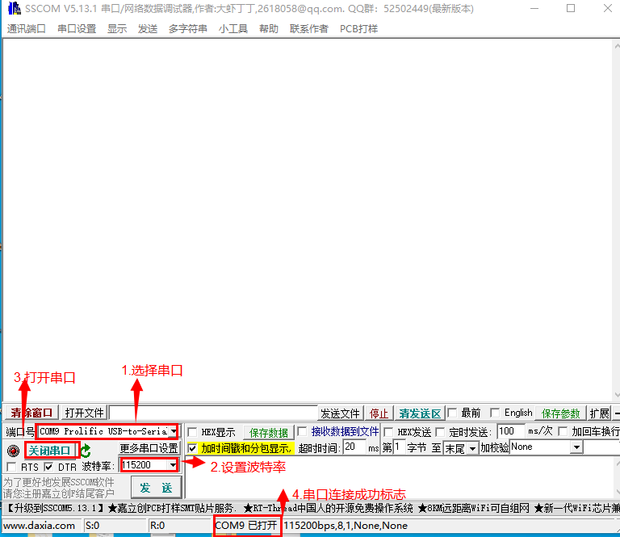

图3.1 串口连接示意图

## 获取设备标识

输入*IDN? 可获取设备标识，如图3.2：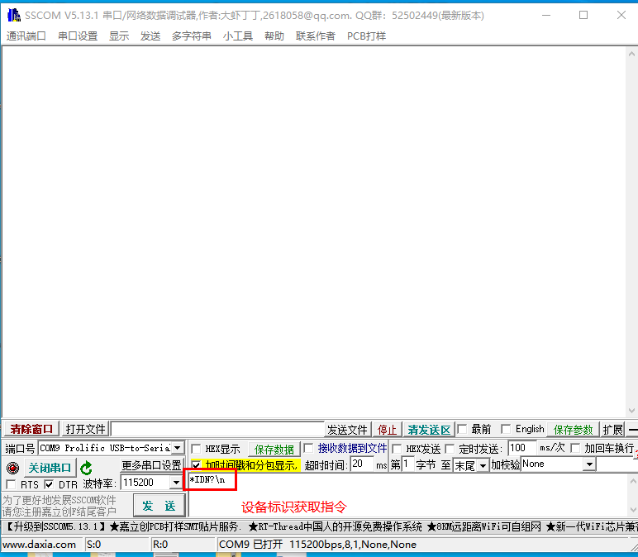

图3.2

## 参数下发及扫描

图3.3为脉冲扫描模式示例：

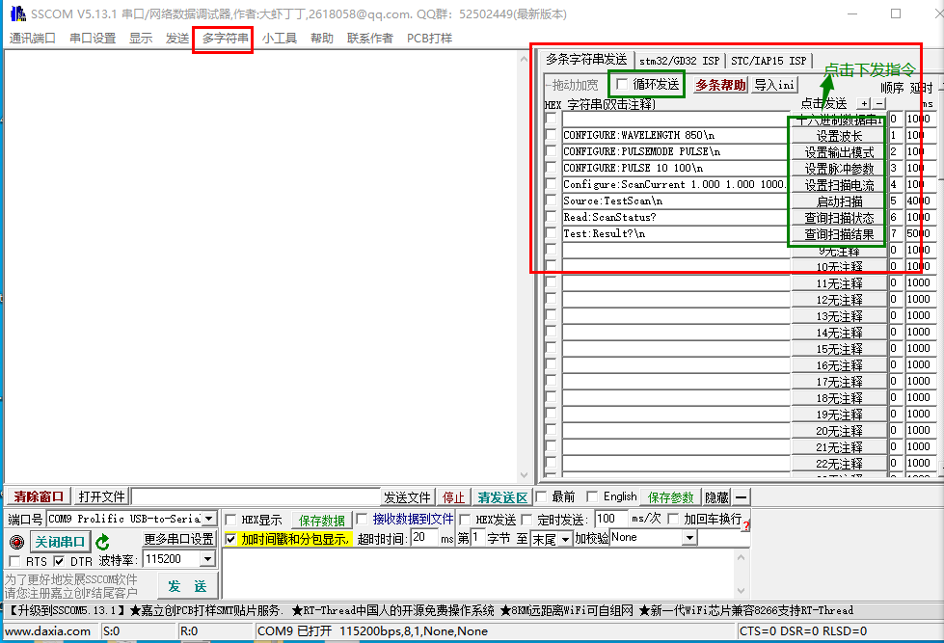

图3.3

通过点击查询扫描状态按钮获取当前扫描状态，若查询扫描状态返回Busy表示仍处于扫描阶段，返回Free表示已扫描完成，此时可通过点击查询扫描结果来获取测试数据。

也可通过勾选循环发送，定时下发指令，但需要注意下发的顺序和延时（启动扫描前需要将参数设置完成；启动扫描和查询扫描结果之间需保证足够时间，否则扫描结果会不完整）。

## 扫描指令示例

图3.4为脉冲扫描模式示例：

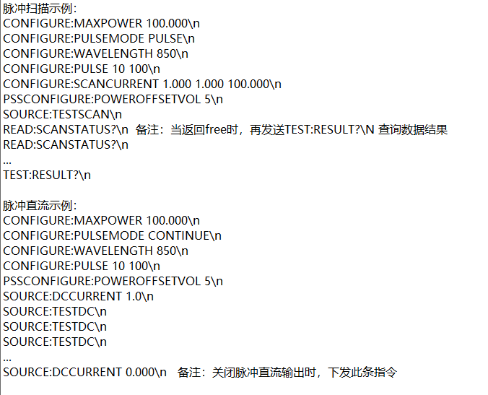

图3.4